**Assignment : สร้างสัญญาณPulse ที่มี Duty 50% คาบเวลาเท่ากับผลรวมเลขนศ 5 ตัวท้าย หน่วย ms ในโหมด Interrupt**

**C Code**

#include <avr/io.h>

#include <avr/interrupt.h>

int main(void)

{

DDRB |=0x08; //set Port B bit 3 is output

TCNT0=91; // timer value for 21 ms

TCCR0B=0x05; // pre-scale 1024 in Normal Mode

TIMSK0=(1<<TOIE0); //enable Timer0 OV interrupt

sei(); // set interrupts enable

DDRD=0x00 ; //set port d is input

DDRC=0xFF; // set port c is output

while (1)

PORTC=PIND;

}

ISR(TIMER0_OVF_vect)

{

TCNT0=91;

PORTB^=0x08;

}

**Proteus**

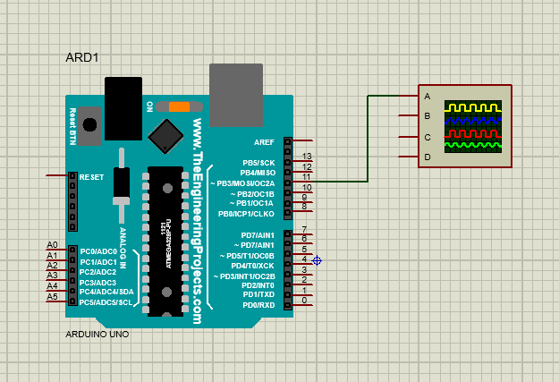

**จำลองการแสดงผลของคำสั่ง**

